守财奴
福建大田一中 阿秀
一、教学目的要求：
1、理清小说的情节结构。
2．鉴赏与分析、人物个性化语言。
二、教学重点难点：
1、巧妙曲折的情节。
2、人物形象。
三、教学过程：
（一）导入
《欧也妮·葛朗台》是《人间喜剧》的代表作之一，小说描写了野心勃勃的老葛朗台从箍桶匠成为暴发户的发家史，成功地刻画了世界文学史中不朽的吝啬鬼形象。
《守财奴》虽是从《欧也妮·葛朗台》中节选来的，可它的故事情节相对完整，学习时可以先梳理故事情节，从不同的情节中去把握老葛朗台性格特征的不同侧面，从而把握小说的主题。
学习这篇小说，还需要仔细品味小说中个性化的语言和传神的动作描写。
（二）出示幻灯
小说最突出的成就是，在描写资产阶级发家的过程中，塑造了一个吝啬鬼的典型形象，暴露了资产阶级的一些本质特征。马克思指出：“巴尔扎克曾对各色各样的贪婪作了透彻的研究。”葛朗台是巴尔扎克刻画得最成功的吝啬鬼形象之一，在法国文学史上这是一个著名的典型，早已脍炙人口。
巴尔扎克把资产者嗜钱如命的本质真是揭露得淋漓尽致。恩格斯指出：“在资产阶级看来，世界上没有一样东西不是为了金钱而存在的，连他们本身也不例外，因为他们活着就是为了赚钱·，除了快快发财，他们不知道还有别的幸福；除了金钱的损失，也不知道还有别的痛苦。”葛朗台就是这样一个资产者的典型。
(《外国文学参考资料》)
（三）十九世纪批判现实主义的特点和代表作家及作品
(1)十九世纪批判现实主义作家。
十九世纪三十年代，在法英等先进的资本主义国家出现了新的文学潮流——批判现实主义。其特点是：
①真实地、按照生活的本来面目反映生活，反映人物和社会的具体特点。
②描写典型环境中的典型性格。作品中的人物形象，不仅是典型的“这一个”，而且在他们身上反映出一定的社会阶级的本质特征。通过这些形象，人们认识和了解了“制造”出资本主义罪恶的现实社会。法国是批判现实主义文学的发源地。 ，
法国批判现实主义文学作家。
司汤达：代表作{红与黑》，是批判现实主义的杰作。
巴尔扎克：批判现实主义的代表作家，《人间喜剧》收90多篇作品，广泛而深刻地反映’了十九世纪中期法国社会生活。代表作品《高老头》、《欧也妮、葛朗台》。 ，
福楼拜：代表作《包法利夫人》。
都德：长篇小说代表作是《小东西》，短篇小说是《柏林之围》、《最后一课》。
莫泊桑：共写350多篇中短篇小说，6部长篇。作品主要暴露资产阶级精神面貌和社会风气的腐朽堕落。著名作品有《羊脂球》、《项链》、《我的叔叔于勒》等。长篇小说以《一生》、《漂亮的朋友》为代表。
大仲马：代表作长篇小说《基督山伯爵》、《三个火枪手》。
小仲马：代表作《茶花女》。
罗曼·罗兰：十九世纪末开始创作。陆续发表《贝多芬传》、《托尔斯泰传》等优秀人物传记作品，代表他最高成就的作品是《约翰·克利斯朵夫》，成为二十世纪初最重要的作家之一。1915年获诺贝尔文学奖。
英国批判现实主义作家。
狄更斯：英国批判现实主义文学的杰出代表，代表作是《大卫·科波菲尔》；重要作品还有《艰难时事》、《双城记》、《荒凉山庄》。笛福：代表作品《鲁滨逊漂流记》，是英国第一部现实主义长篇小说。
萨克雷：代表作《名利场》。
哈代：代表作《德伯家的苔丝》。
夏洛蒂·勃朗特：代表作《简爱》。
俄国批判现实主义作家。
果戈里：十九世纪上半叶俄国优秀的讽刺作家，批判现实主义文学的奠基人。讽刺喜剧《钦差大臣》是一部批判现实主义的优秀剧作。长篇小说《死魂灵》标志他创作的最高峰。
屠格涅夫：有长篇小说《猎人笔记》、《父与子》、《罗亭》等。
车尔尼雪夫斯基：俄国革命民主主义者，唯物主义哲学家、批评家、作家。《怎么办》是他的代表作。
列夫·托尔斯泰：登上欧洲批判现实主义文学高峰，决定于他的三部里程碑式的作品《战争与和平》、《安娜·卡列尼娜》、《复活》。
契诃夫：十九世纪末俄国杰出的批判现实主义作家，举世闻名的短篇小说巨匠和著名的剧作家，一生致力于短篇小说创作，共有470多篇中短篇和十几个剧本。代表作短篇小说《装在套子里的人》、《变色龙》、《哀伤》、《苦恼》、《万卡》等。
美国批判现实主义作家。
马克·吐温：十九世纪末二十世纪初美国杰出的幽默讽刺作家。长篇小说《哈克贝利费思历险记》，短篇小说(竞选州长》是他的代表作。晚年著有《败坏了哈法莱堡的人》。
欧·亨利：创作短篇小说三百多篇和一部长篇小说。《警察与赞美诗》、《麦琪的礼物》、《最后的藤叶》等都是精巧构思的短篇杰作。
德莱塞：代表作品《珍妮姑娘》、《嘉莉妹妹》。
(2)外国文学发展阶段。
古希腊罗马文学、中世纪文学、文艺复兴时人文主义文学、十七世纪古典主义文学、十八世纪启蒙主义文学、十九世纪浪漫主义文学、十九世纪批判现实主义文学、苏联无产阶级文学、欧美现代派文学。
（四）相关资料介绍
1、 巴尔扎克和他的《欧也妮·葛朗台》巴尔扎克(1799一t850)，十九世纪法国批判现实主义文学的杰出代表。出身于法国西部图尔市的中产阶级家庭。青年时期学习法律，后来从事文学创作。女人间喜胁是他连续创作的丸十几部小说的总称，这是一部规模辉煌。描写细腻，内容丰富的文学巨著，它广泛而深刻地反映了十九世纪上半期法目的衽会生活，无情地揭露了资产阶级的自私贪婪、卑鄙丑恶，以及资本主义社会中人和人之间的赤裸裸的金钱关系。
课文《守财奴》，选自他的长篇小说《欧也妮·葛朗台》中“家庭的苦难”—节。
《欧也妮·葛朗台》是巴尔扎克的代表作之一。小说中的中心人物葛朗台是一个箍桶匠，在法国大革命时他投机钻营，‘囤积居奇，以阴险毒辣的手段，大发横财，．咸了索漠城中很有影响的人物。他的行为，思想和感情为金钱所支配，吝啬到令人难以置信的程度，以致他的妻子女儿经常受到各种折磨。
索漠城里的银行家格拉桑看中了葛朗台的财产，想娶葛朗台的独生女儿欧也妮做儿媳。为了同样的目的，替葛朗台．放债的公证人克罗旭也想要把欧也妮嫁给他的侄儿—‘索漠初级裁判所所长。这两家为了争夺欧也妮展开了一场恶斗。在欧也妮23岁生日的晚上，他们都到了葛朗台家，在葛朗台太太和欧也妮面前献殷勤。也就在这天晚上，葛朗台的侄子——一个巴黎的花花公子查理，因为父亲破产而投奔葛朗台家。查理与欧也妮一见钟情，并私订终身。但葛朗台不肯把女儿嫁给一个破落户，于是把查理送往印度去经商。在查理向欧也妮告别之际，欧也妮把自己的全部积蓄送给查理，查理也把母亲留下的一个贵重，精美的梳妆匣寄存在欧也妮这里。当葛朗台知道女儿把金钱送给查理以后，家庭里掀起了一场从未有过的风波，在这次家庭冲突中，葛朗台大发雷霆，欧也妮吃尽了苦头，她母亲也被折磨至死，她又被父亲哄骗放弃了母亲财产的继承权。(这是小说的高潮，课文节选的就是这一部分o)葛朗台死后，欧也妮继承了全部家产。但是，在印度赚了一笔钱又回到巴黎的查理，却抛弃了欧也妮，要与名门贵族攀亲。欧也妮忍受了命运又一次的打击，幽居独处，·过着清冷，孤独的生括。
2、与课文有关的详细情节是这样：
在元旦那天，葛朗台发现女儿把6000法郎的积蓄送给了
查理，为此他怒不可遏，大发雷霆，立刻把女JL田禁在冷室，只给她冷水和面包，他的妻子连吓带气一病不起，眼看一天天病·情加重，生命垂危。但吝啬的葛朗台因怕破费，竟不肯请医生给妻子看病，当他知道一旦妻子死去，按照法律，母亲的财产将由女儿继承时，可把他吓坏了。如果那样可就要了他的命！他心里七上八下，不知如何是好，急于要把搅乱的思想整理一下。
课文便从这里开始。
（五）节选部分情节发展的脉络和结构
节选部分以葛朗台对待家庭财产的态度为中心展开情节，展现葛朗台的性格特征以及他对妻，儿残酷无情的态度，从而揭露了资本主义社会中人与人之间赤裸裸的金钱关系。
按照情节的发展节选部分共分为：交代、抢夺梳妆匣，诱骗继承权，看守密室和结局五个部分。
交代部分(从开头到“高声对自己说”)
小说开头紧承前面的情节，主要交代了两个要点：一是介绍了葛朗台的性格特点，就葛朗台与金钱的关系，说明他是一个占有金子的执着狂；二是揭示了情节发展的矛盾冲突，就葛朗台与女儿的关系，说明他对女儿是一个极端专制的吝啬鬼。葛朗台性格中的特点以及他与女儿的矛盾冲突，正是情节以后发展的基础。
抢夺梳妆匣(从“终于他主意拿定了”到“永远不提了’)． 在情节发展中，第一个所遇到的就是梳妆匣。对于葛朗台围绕梳妆匣与女儿之间的矛盾冲突，小说又分为三个层次来展开：
发现梳妆匣——‘瞪着金子的眼光”；
抢夺梳妆匣——‘好似一头老虎扑上一个睡着的婴儿’； 交回梳妆匣一怕失去财产表示与女儿“讲和”。
通过这一过程的描写，作者入木三分地刻画了葛朗台爱·金如命的痴狂与癖好。为了占有金钱，他不顾女儿的爱情，不顾妻子的病苦，不顾佣人的劝说，眼睛里只有金子。在他看来，除了占有金子，再也没有更大的幸福；除了损失金子，再也没有更大的痛苦。·什么爱情，信用，圣灵都没有金子对他有吸引力。直到听说“太太死过去了”，唯恐失掉太太的财产，他才放开了梳妆匣。这是葛朗台与女儿之间的冲突的第一个回合。
诱骗继承权(从“不久”到“觉得很高兴”)
围绕继承权问题葛朗台与女儿之间的矛盾冲突是第二个回合。对于这一冲突，小说也是分为三个层次，逐层展开来揭露葛朗台的思想性格的。
提出继承权——是在全家戴孝，妻子尸骨未寒的时候；
诱骗继承权——千方百计用尽花言巧语；
骗到继承权一搂得“女儿几乎喘不过气来”。
在这三者之中，又以“诱骗”为重点。为了继承权，他变得失去了常态，“在女儿面前哆嗦”；他可以当面撒谎，把一个要他命的重大问题，说成是区区小事；他可以诱以小惠，假意许诺“按月付……大利钱”；他掩盖事实真相，甚至阻止公证人说明其帕利害关系。总之，在他的眼中，“人生就是一件交易”，．父女之情，家庭关系，伦理道德，只不过是广层温情脉脉的面纱而已。要完成这项交易，就要撒谎，就要欺骝，-就要玩弄手段，就要不顾廉耻，即使对自己的亲生女儿，也不例外；直到“利用女儿的感情古了便宜”，他才心满意足。
如果说前一部分——抢夺梳妆匣重点还在于揭露葛朗台爱财如命的表现那么。办说的这—部分则进入对他攫取财产的卑劣手段的描写了。从“爱到“骗”在又物性格的刻画上又深进了一个层次，揭露了他欺诈狡猾的性格特点。
看守密室(从“话虽如此”到“兑成金子，，)
这一部分重点写了六年以后的情况：葛朗台患了“风瘫”，行动很不方便，只能教人在转椅上推来推去，而他的女儿，经过几年的调练，也已成熟，并且正式当了家，但是他对那个藏着金子的密室却一直放心不下，对他的财产一直念念不忘。在这一部分好便没有什么生动的故事，也没有什么动人的情节，但是作者却通过几个典型的细节，深刻地揭露了葛朗台在病魔缠身的晚年，依旧固守着贪婪的守财奴的本性。
爱财——骗财——守财，这便是葛朗台生活的全部内容。
结局(以“末了，终于到了弥留时候”到结尾)
通过他临死抓取镀金法器的姿势和临终对女儿的嘱咐，表现了他至死不变的性格。
全文的情节结构，大致可以归纳如下：(见下图)

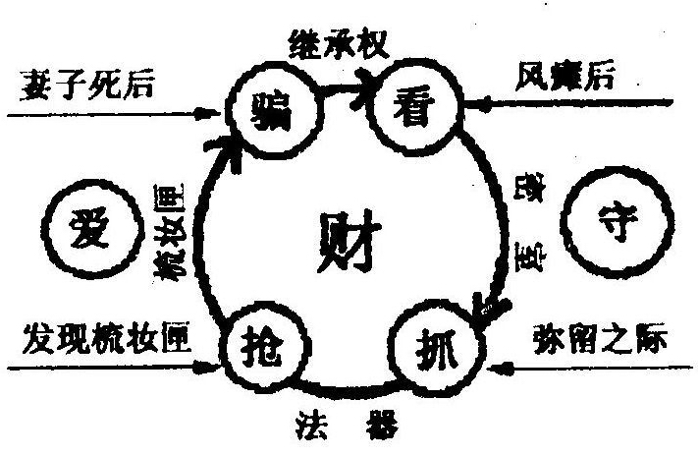
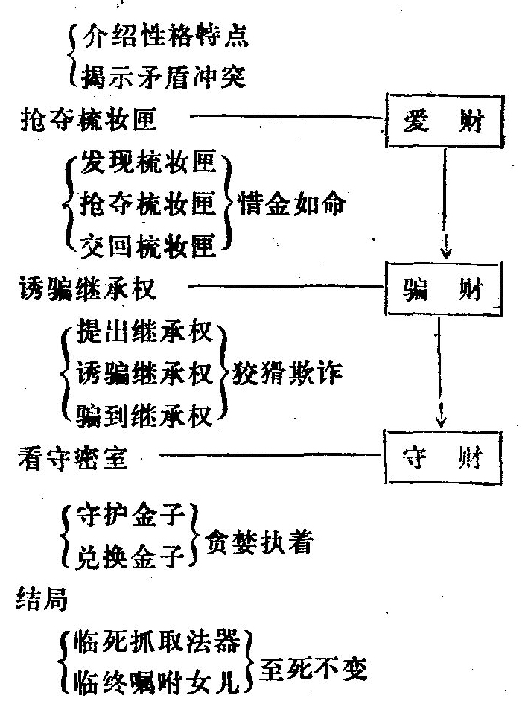

（六）写作特点：
1、巧妙的情节安排
《欧也妮·葛朗台》的节选部分(《守财奴》)情节并不复杂，但却波澜起伏，一波数折，步步深入地展现了守财奴葛朗台爱金如命韵性格特征。其情节的起伏波澜，大致如下：
从下面这个图示我们可以看出：课文所节选的这部分的情节发展有三个矛盾冲突的上升阶段：抢夺梳妆匣，诱骗继承权，手抓法器；有四个矛盾冲突的和缓阶段：决意向，女儿屈服，与女儿讲和，看守密室和临终时的嘱咐。矛盾冲突的上交代升，步步深入地表现了葛朗台占有金子的强烈欲望，他不但要用刀去撬镶在境妆匣上的金子，用阴险狡诈的手段骗取女儿应继承的金子，甚至在弥留之际，连法器上的金子，也不放过。而矛盾冲突的和缓，同样也表现了葛朗台对金子的态度，前者是表现他的抢取与占有，后者是为了表现其保护与死守而已，其本质完全是一样的。作者正是在这时起时伏，时紧时弛，时缓时急的情节发展中，通过葛朗台翻来复去的自我表演，深刻地揭露了一个卑鄙的灵魂。
2、个性化的语言描写
语言描写是表现人物性格，刻画人物形象的重要方法。巴，尔扎克描写人物语言的技巧，已经达到了极为高超的地步。鲁迅先生说：·“高尔基很惊服巴尔扎克小说里写对话的巧妙，以为并不描写人物的模样，却能使读者看了对话，便好像目睹了说话的那些人。’这样的描写便是个性化的语言描写。在《守财奴》中表现在以下两个方面：
1．人物的语言符合人物的身份。小说的主人公葛朗台是一个资产阶级暴发户，是一个爱财如命的投机商；在小说中，他所说的话，如“两讫了”，“公平交易”，“向我交帐”，“美丽的金洋”，“—百法郎的大利钱”，“这交易划得来”等等，完全是出自一个暴发户之口。
2．人物的语言，符合人物的性格。葛朗台是个爱财如命的执着狂，他占有金子的欲望，已经达到痴狂的程度，小说中对他语言的描写，完全反映了他的性格特点；比如，当他想到‘要对女儿报告财产的数目”，要把动产不动产“拍卖”时，他说：“那简直是抹自己的脖子”，当急不可耐地要攫取女儿的继承权时，他说：“……我不能让事情搁在那儿牵肠挂肚。你总不至于要我受罪吧。”当将继承权骗到手以后，他说：“得啦，孩子，你给了我生路，我有了命啦……”临死时，他叮嘱女儿说：“把一切照顾得好好的1到那边来向我交帐！”这些对话都显示了一个占有狂和守财奴的性格特点。
语言运用例析
(1)“咱们两讫了，这才是公平交易，人生就是一件交易。”
解析 “两讫”是指双方交付完结，用在此处，成了绝妙的守财奴的语言，只有执着一念的葛朗台不顾儿女亲情视为交易，才有了他认为“公平”的交易，这极具个性化的语言，揭示了守 财奴的丑恶灵魂。
(2)“把一切照顾得好好的!到那边来向我交帐!”这最后一句证明基督教应该是守财奴 的宗教。
解析 葛朗台临终前的交待，是极具重演的一笔，希望到“天国”后继续掌管财产，可见他至死不变的贪财、吝财和对金子从始至终的占有。“基督教是守财奴的宗教”，并不是对基督教的否定批判，从对葛朗台的性格刻画开始，到临终前着力的一笔刻画，意在揭示守财奴的本性到了极至，就象基督徒虔诚地信奉着宗教，葛朗台至死不变地信奉的是贪财的本性。
（七）小说人物形象分析
小说是借人物形象反映深刻的主题，所以人物形象既有了独特的个性，成为典型环境中的“这一个”，又反映一定的社会生活的本质，使小说形象更有典型意义。
对小说人物形象分析注意从以下方面：
(1)分析人物的外貌、动作、语言、心理等的描写，抓住性格特征的外在的刻画。
(2)从人物与人物、人物与环境描写等冲突与联系，把握性格特点。
(3)从人物与时代背景、人物形象的意义认识所揭示的主题，准确把握人物形象。
守财奴形象刻画的成功，在于个性化的语言描写，鲁迅评价：“高尔基很惊服巴尔扎克小说里写对话的巧妙，以为并不描写人物模样，却能使读者看了对话，便目睹了说话的那样人。”
（八）教学心得

